
CONSELHO MUNICIPAL DOS DIREITOS DA PESSOA COM DEFICIÊNCIA DE LONDRINA (CMDPD)

ATA DA IV REUNIÃO ORDINÁRIA DO CONSELHO MUNICIPAL DOS DIREITOS DA PESSOA COM DEFICIÊNCIA DE LONDRINA – CMDPD

O Conselho Municipal dos Direitos da Pessoa com Deficiência de Londrina – CMDPD realizou em treze de maio de dois mil e dezenove, no auditório da Prefeitura Municipal de Londrina, a IV Reunião Ordinária, com início às 14h e término às 18h. Representando a Sociedade Civil, fizeram-se presentes: Hugo Leonardo FernandesE Rita de Cássia Lopes - Pequena Missão para Surdos; Eliane Nardin Pereira - Associação das Famílias de Especiais de Londrina; Vanessa Carlos - Cáritas Arquidiocesana de Londrina; Adriana Fábia Zaganini Paschoal - Associação Flávia Cristina; Simone Fabrício Salamon Rupp - Associação de Pais e Amigos de Portadores de Síndrome de Down - APS DOWN; Elizângela Dias de Toledo - Associação de Pais e Amigos de Excepcionais; João Juliani - Pontifícia Universidade Católica do Paraná - PUC/PR e Ingrid Caroline de Oliveira Ausec - Universidade Estadual de Londrina - UEL; Rodolfo Carvalho Neves Dos Santos
Ordem dos Advogados do Brasil Subseção Londrina - OAB – Subseção Londrina. Representando o PODER PÚBLICO, estiveram presentes: Rogerio Perez Garcia Jr - SUPERINTENDÊNCIA REGIONAL DO TRABALHO; Monica Sayuri Ishibashi - SECRETARIA MUNICIPAL DE OBRAS E PAVIMENTAÇÃO – SMOP; Fabiana Hiroko Osawa - SECRETARIA MUNICIPAL DE SAÚDE – SMS; Patrícia Tacconi de Moraes Scotton Alves - SECRETARIA MUNICIPAL DE ASSISTÊNCIA SOCIAL – SMAS; Martinha Clarete Dutra - SECRETARIA MUNICIPAL DE EDUCAÇÃO – SME; Paulo Santiago Hernandes Tinoco - COMPANHIA MUNICIPAL DE TRÂNSITO E URBANIZAÇÃO – CMTU e Paula Crude Martinez - SECRETARIA MUNICIPAL DO AMBIENTE – SEMA. Participaram também, como convidados: Alexsandro Grade e Carlos Feliposa, ambos representantes Da empresa Viável. Após a chamada nominal dos conselheiros e conselheiras, bem como, apresentação dos convidados e dos novos conselheiros indicados, respectivamente, pela Pequena Missão para Surdos e pela Secretaria Municipal de Assistência Social, a Presidente do CMDPD convidou a conselheira Fabiana Hiroko Osawa para apresentar as políticas municipais de atenção à saúde das pessoas com deficiência, com a coordenação da conselheira Eliane Nardin. A conselheira Fabiana Hiroko Osawa iniciou sua apresentação focalizando a atenção básica de saúde, por meio do NASF, que realiza matriciamento dos casos a serem atendidos pelo PSF. O NASF atua em várias regiões, identificando as demandas coletivas. Fabiana explicou a organização e funcionamento do setor de Regulação dos serviços de saúde e enfatizou o fluxo específico do município de Londrina. Martinha, Eliane e Adriana intervieram indagando sobre a oferta de serviços pelas instituições conveniadas e o papel da regulação. Rogério questionou o fato de mudar de escola e de local de atendimento de saúde. A conselheira representante da SMS informou que quando o usuário não frequenta o serviço, é desligado mediante relatório feito pela instituição e encaminhado à equipe de regulação. Rogério perguntou sobre o financiamento dos serviços. Fabiana comentou a defasagem de valores da tabela do Sistema Único de Saúde - SUS. Referente ao Programa de Órteses e próteses, foi esclarecido que, em Londrina, há um único dispensador de órteses e próteses. Qual é a aplicação dos recursos próprios do município em saúde? Qual é a atual demanda para esse serviço? A conselheira Fabiana comprometeu-se em levantar essas informações detalhadamente e apresentá-las, oportunamente, à Plenária do CMDPD. Em anexo a esta Ata, segue documento elaborado pela representante da SMS, contendo a síntese da apresentação sobre as políticas municipais de atenção à saúde das pessoas com deficiência em Londrina. Em ato contínuo, a conselheira Vanessa solicitou informações sobre conselheiros vinculados à igreja católica, em virtude do tema da Campanha da Fraternidade. Em seguida, os representantes da Viável expuseram as funcionalidades do software para tradução e interpretação da Língua Brasileira de Sinais – LIBRAS. Aberta a sessão de questionamentos, a Plenária indagou os convidados a respeito da usabilidade e condições de obtenção da licença pelos usuários. Foi explicado que o aplicativo funciona por intermédio de uma central instalada no Rio de Janeiro, que recebe as chamadas dos usuários e, em tempo real, realiza a tradução e a interpretação da LIBRAS. O serviço é prestado por tradutores e intérpretes contratados pela empresa Viável e o custo da licença é calculado por minuto utilizado. Alexsandro e Carlos comprometeram-se em enviar ao CMDPD proposta de contrato, para análise e manifestação deste Colegiado. Subsequentemente, a Presidente do CMDPD submeteu à Plenária minuta de Ata referente à III Reunião Ordinária do CMDPD. A conselheira Rita Lopes observou que o título do documento continha erro de numeral e o informe atribuído à conselheira Carolina, na verdade, foi feito por ela, representante da Pequena Missão para Surdos. Essas correções foram prontamente acatadas pela Plenária. Não havendo outras propostas de alteração, por unanimidade, foi aprovada a Ata da III Reunião Ordinária do CMDPD, que será publicada junto ao Portal da Transparência do Município de Londrina. Ininterruptamente, a reunião prosseguiu com o relato das Comissões Permanentes, iniciado pela Comissão Permanente de Formação, que apresentou a avaliação da Audiência Pública, realizada em seis de maio do corrente ano, com a finalidade de abordar a efetivação do direito da pessoa com deficiência à educação, apresentar e discutir a Recomendação n° 01/2019, expedida pelo Ministério Público da Comarca de Londrina. A conselheira Vanessa Carlos avaliou o evento dizendo que: “As falas iniciais da mesa foram muito demoradas e consequentemente o tempo para discussão dos convidados foi muito curto. Observei que várias escolas foram embora mais cedo.Quando as pessoas pediam espaço de fala acabavam se estendendo, ou seja, sugere-se que sejam feitas placas de tempo. Apesar do grande número de presentes observei que estes expressavam as escolas de grande porte, as mais estruturadas, mas não as pequenas, como as “escolinhas de bairro”. Percebi a falta de diálogo, com falas truncadas e resistentes por ambas às partes, com isso, não houve um acordo, encaminhamento condizente com o tema. Sugere-se que sejam feitas outras medidas de aproximação com as escolas, sensibilização e flexibilização diante desse processo. Deve-se avaliar como se dará a aproximação com a rede pública de ensino diante do tema, pois isso foi pontuado diversas vezes. Inclusive avaliar como está o fluxo de inclusão da pessoa com deficiência na escola regular e na escola especial (critério de idade, inflexibilidade de mudança). Sugere-se aproximação com o conselho municipal de educação para discutir o tema, tanto em escolas particulares como privadas. Faltou a presença do conselho tutelar. Como pontos positivos, considero que o vídeo inicial foi uma boa escolha para abertura e sensibilização; o local onde se realizou a audiência foi adequado; houve um bom envolvimento do CMDPD e das Promotorias; o evento contou com um grande número de presentes”. Segundo a Presidente, o único veículo de comunicação que a procurou foi o jornal Folha de Londrina. O conselheiro João Juliani sentiu falta de um intervalo para café. A conselheira Eliane Nardin lembrou que poderia ter havido transmissão ao vivo do evento. De modo geral, considerou-se que o objetivo foi alcançado e que os desdobramentos devem ser conjugados com as Promotorias de Justiça envolvidas. A Comissão Permanente de Acessibilidade foi instada a se manifestar acerca da minuta de Resolução contendo orientações para promoção de acessibilidade em eventos. A Plenária votou pela abertura de dez dias para manifestação de todos e todas, quando a minuta final será submetida a este Colegiadoadreferendum. O conselheiro Rodolfo dos Santos responsabilizou-se pela formatação final do documento a ser publicado no Jornal Oficial do Município de Londrina. A Presidente apresentou Ofício n° 550/2019 emitido pela Câmara Municipal de Londrina, pelo qual solicita ao CMDPD Parecer Técnico ao PL N°4/2019, a ser protocoladoaté 02/06/2019. Considerando o prazo para manifestação, a Comissão Permanente de Atos Normativos e a Comissão Permanente de Acessibilidade ficaram de devolver o parecer até 25/05 para aprovação dos conselheiros e conselheiras ad referendum.Na sequência, a conselheira Adriana Zaganini, em nome da Comissão de Monitoramento e Divulgação, declaroua principal finalidade da Comissão: monitorar serviços, ações e demais projetos voltados à efetivação dos direitos da pessoa com deficiência. Destacou o objetivo geral da CPMD: conhecer as políticas públicas/privadas e organizações da sociedade civil existentes no município de Londrina, voltadasà pessoa com deficiência.Como objetivos específicos, enumerou: identificar quais ações estão sendo realizadas para a pessoa com deficiência; verificar quais serviços são voltados a pessoa com deficiência; articular com todas as instâncias que envolvem a pessoa com deficiência e divulgar junto ao CMDPD todos os levantamentos realizados pela Comissão. Por fim, foram proferidos os seguintes informes gerais: oferta de cursos de formação de professores em esportes para olímpicos, promovidos pelo Comitê Para olímpico Brasileiro, pela Superintendência de Esporte do Paraná e pela FEL. As inscrições poderão ser feitas pelo fone: 3372-9191,no período de 16 a 19 de junho. A conselheira Rita Lopes avisou que dia 18/05 será o Dia Nacional de Combate ao Abuso e à Exploração sexual de Crianças e Adolescentes, quando haverá caminhada no calçadão de Londrina e diversos eventos para marcar a data. Convidou todos e todas a participarem da Mesa-Redonda, organizada pela Pequena Missão para Surdos, a se realizar no dia 07/06, com o tema: Invisibilidade de Direitos, das 8h às 12h em local a ser definido. A Presidente apresentou o convite do Conselho Municipal de Transparência e Controle Social de Londrina para participar da iv Conferência Municipalde Transparência e Controle Social de Londrina.A 4ª Conferência será realizada no dia 15 de Junho de 2019, às 8h na OAB Londrina - Ordem dos Advogados do Brasil. Haverá duas etapas preparatórias para a 4ª Conferência Municipal de Transparência. A 1ª Pré-Conferênciaestá prevista para o dia 18 de Maio de 2019 às 8h na UNICESUMAR – Câmpus de Londrina e a 2ª Pré-Conferência será realizada no dia 25 de Maio de 2019, às 8h no SESC Centro. Indagada sobre o interesse e disponibilidade de participação, não houve, por parte da Plenária, manifestação de interesse. Sem mais nada a tratar, eu, Martinha Clarete Dutra, lavro a presente, que, após aprovada, será publicada pelo Portal de Transparência do município de Londrina.
Observação: A presente ata foi aprovada, por unanimidade, pela Plenária do CMDPD durante a V Reunião Ordinária em dez de junho do corrente ano.
ANEXO
DIRETORIA DE ATENÇÃO PRIMÁRIA EM SAÚDE (DAPS)

Necessidades especiais – Ações do Núcleo Ampliado de Saúde da Família

Principais ações para todos os ciclos de vida:
- NASF,
- ACS,
- PSF,
- ODONTOLOGIA.
Existem doenças que embora não estejam enquadradas como deficiência, podem produzir direta ou indiretamente graus de limitação variados, destacamos os distúrbios de fala, da linguagem ou comportamentais e os transtornos orgânicos.
A deficiência é um atributo do ser humano, como ser alto, baixo, gordo ou magro, sendo que as pessoas com deficiência fazem parte dessa diversidade, com os mesmos direitos e deveres dos demais cidadãos.

Realização nas UBS’s de grupos de apoio e grupos de atividades (físicos).
Apoio:
- Grupos de arteterapia e saúde mental;
- Grupo de terapia comunitária e roda de conversas – SOMA;
- Grupo de memória, cognição e afetividade;
- Grupo fibromialgia;
- Grupo de apoio psicológico;
- PICs Meditação, auriculoterapia;

Físicos:
- Grupo de fortalecimento muscular;
- Grupo Coluna;
- Grupo fibromialgia;
- Grupos de dor crônica;
- Grupos de alongamentos;
- PICs Meditação, auriculoterapia;

Grupos para alguns grupos específicos da população:
Saúde da Mulher:
- Grupo de incontinência urinária;
- Grupo de gestantes;
- Grupo de memória artesã;
- Grupo fibromialgia;
- Grupo de apoio psicológico;
- PICs Meditação, auriculoterapia;

DIRETORIA DE REGULAÇÃO DA ATENÇÃO À SAÚDE – DRAS

A regulação no Setor Saúde é compreendida como ação social e abrange ações de regulamentação, fiscalização, controle, auditoria e avaliação de PRODUÇÃO DE BENS E SERVIÇOS EM SAÚDE (Mendonça, 2006).

Portaria de consolidação nº 3 (2017): revogou a portaria GM/MS nº 1.559, de 1º de agosto de 2008 - instituía a Política Nacional de Regulação:
Auditoria - processo de mudança de conceitos, normas e procedimentos, substituindo antigas práticas voltadas para a assistência individual e focadas no erro, reforçando a preocupação com o acompanhamento dos serviços de saúde, das ações preventivas, da qualidade de assistência e da gestão de análise dos resultados, contribuindo para a garantia do acesso e da atenção aos usuários cidadãos e em defesa da vida, pautada na visão do coletivo.
Regulação do Acesso à Assistência: acesso aos serviços de saúde; organizar os fluxos assistenciais no âmbito do SUS
Complexo regulador: regulação do acesso de consultas, exames, procedimentos de média e alta complexidade, cirurgias eletivas.
Base: protocolos clínicos, linhas de cuidado e fluxos assistenciais definidos – prioridades
Temas em constante debate no setor de regulação: filas de espera, igualdade e equidade

FLUXO DI-TGD (DISTÚRBIO INTELECTUAL E TRANSTORNO GLOBAL DO DESENVOLVIMENTO)
- Avaliação NASF, avaliação da própria instituição, avaliação CAPS-I: solicitação referenciada
- Regulação: critérios de encaminhamento (especificidades), vagas disponíveis, observações relatadas (preferências, escola na própria instituição)
- Autorização e encaminhamento: documento descritivo – período de avaliação, período de início de tratamento
- Plano terapêutico: tratamento a ser realizado pela equipe
- Transferências, desligamentos, alta
- População de referência: Londrina

ÓRTESES, PRÓTESES E MEIOS AUXILIARES DE LOCOMOÇÃO - OPMAL
Tabela SIGTAP – Sistema de Gerenciamento da Tabela de Procedimentos, Medicamentos e OPM do SUS
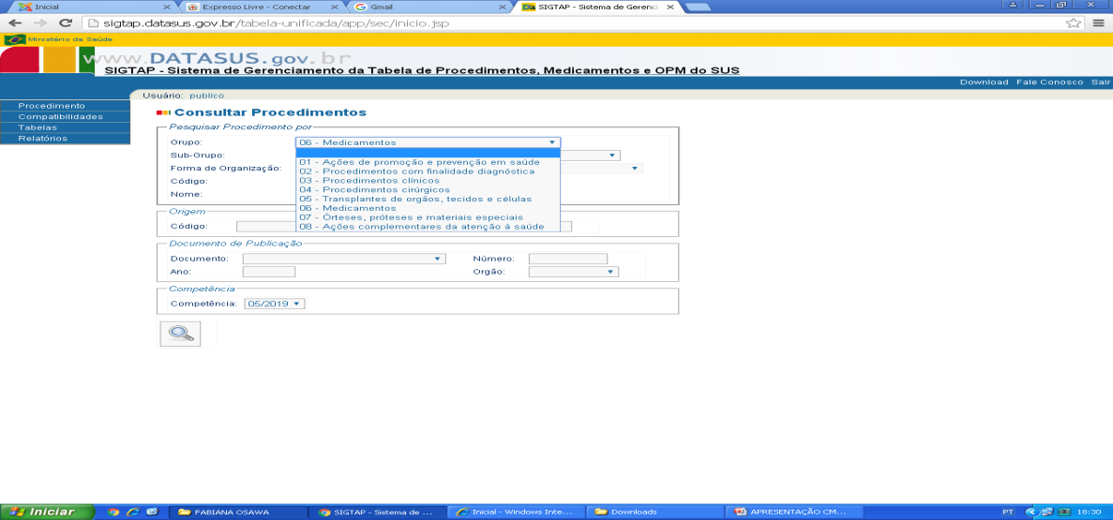
- Avaliação NASF, avaliação da própria instituição (DI-TGD), municípios (fisioterapeuta, médico), HU: solicitação referenciada, solicitação on-line (saúde web)
- Regulação: classificação da prioridade: 1 e 2
- Consulta com médico ortopedista, verificação dos códigos, ortopédica (confecção/molde, entrega), faturamento
- População de referência: 17ª Regional (21 municípios – aproximadamente 1 milhão de habitantes)
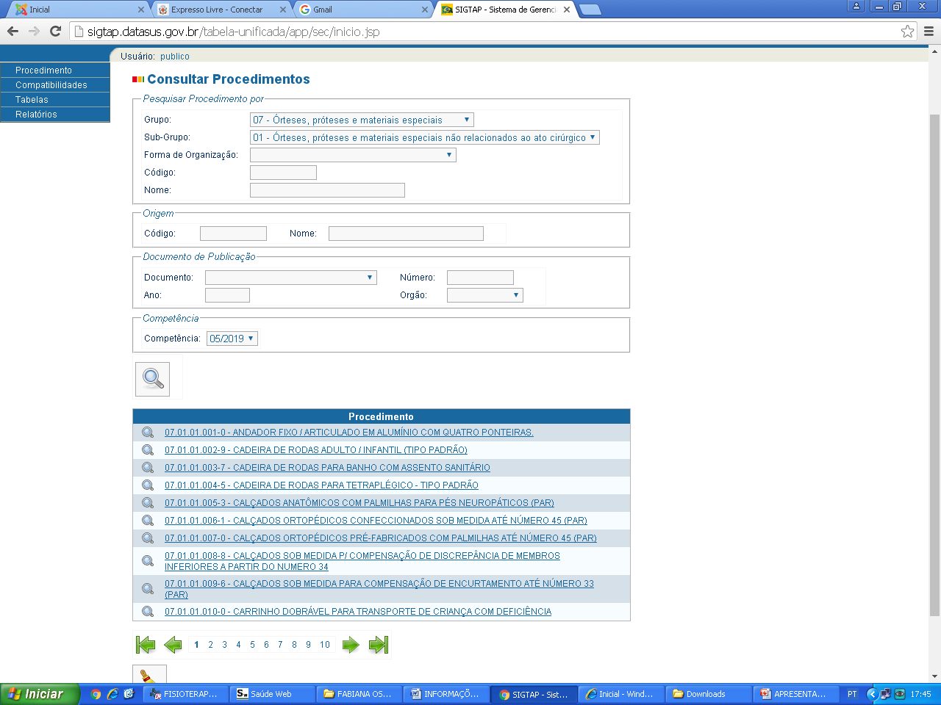

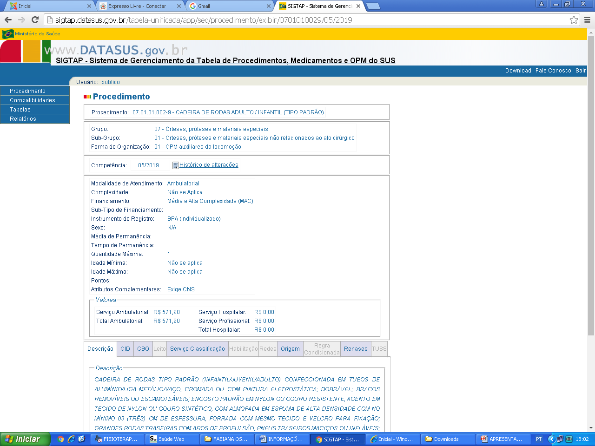
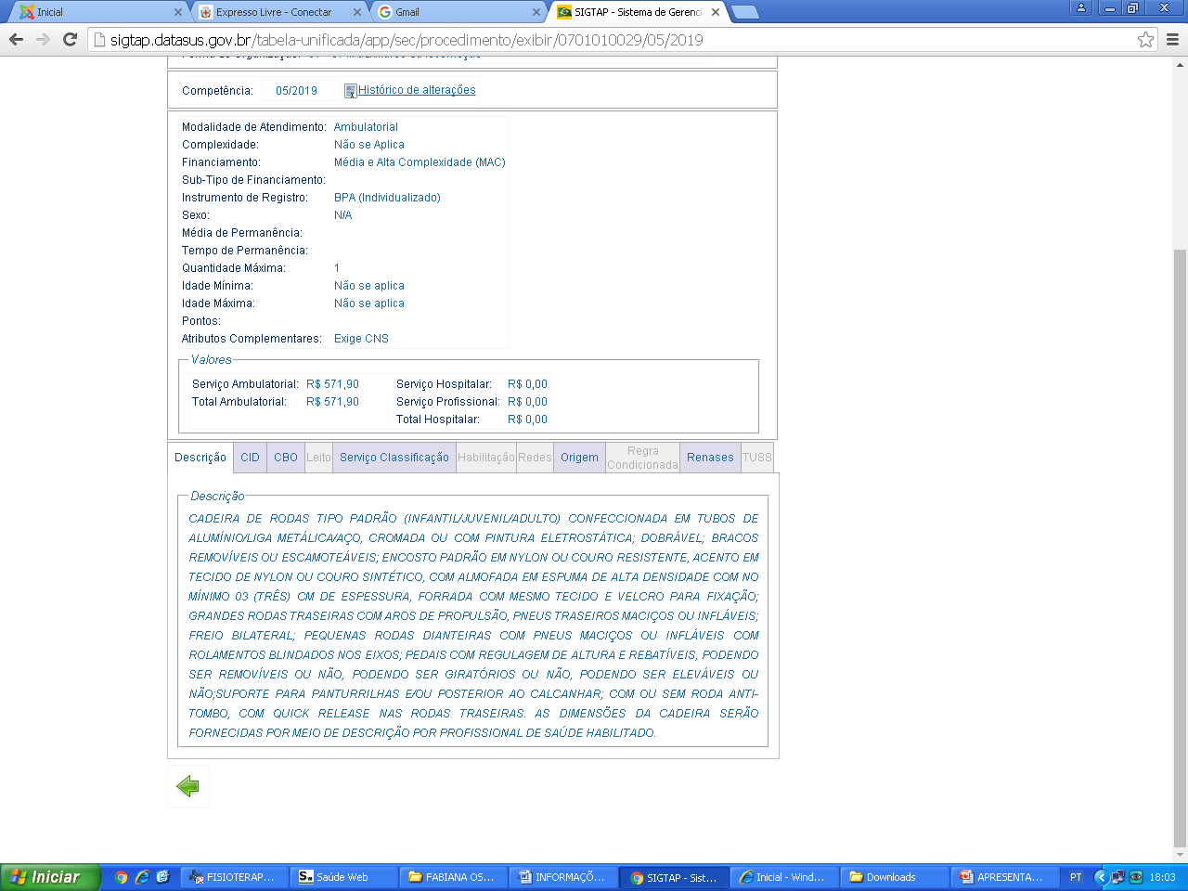
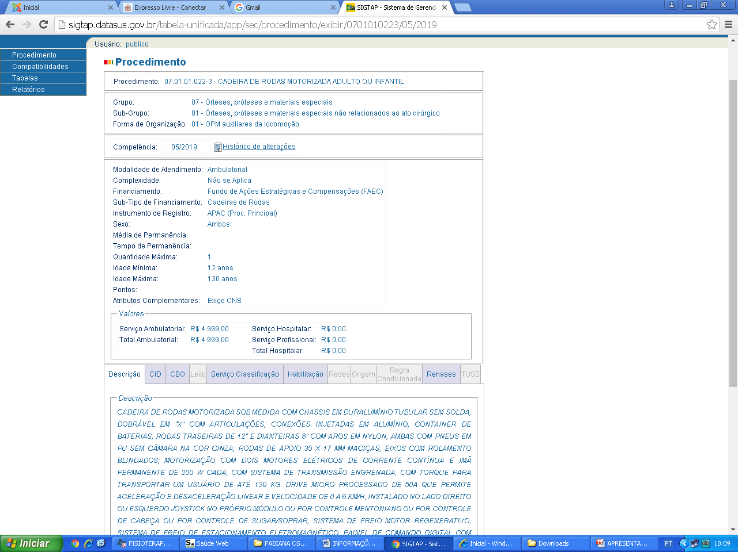

PORTARIA Nº 1.272, DE 25 DE JUNHO DE 2013
Inclui Procedimentos de Cadeiras de Rodas e Adaptação Postural em Cadeira de Rodas na Tabela de Procedimentos, Medicamentos, Órteses, Próteses e Materiais Especiais (OPM) do Sistema Único de Saúde.
ANEXO II
PRESCRIÇÃO - A cadeira de rodas motorizada deverá ser indicada após avaliação completa, por profissionais habilitados e capacitados e exclusivamente ao indivíduo com comprometimento da sua mobilidade, dependente de cadeira de rodas para sua locomoção, que por algum motivo não tenha possibilidade de impulsioná-la de forma manual e independente e que consiga manuseá-la de forma adequada.
AVALIAÇÃO: Realizada por equipe multidisciplinar considerando os seguintes aspectos:
- AVALIAÇÃO FÍSICA: deve assegurar que o usuário tenha comprometimento total da marcha, impossibilidade de impulsionar a cadeira de rodas manual ou de utilização de qualquer outro meio auxiliar de locomoção, mas com habilidade mínima suficiente para controlar de forma adequada a cadeira de rodas motorizada.
2. AVALIAÇÃO COGNITIVA: deve certificar que o usuário tenha nível de compreensão, capacidade de planejamento, execução e atenção satisfatórios. Grau de alteração de controle inibitório, impulsividade e heminegligência também devem ser avaliados para que haja condução com eficiência e segurança o equipamento, avaliando os riscos tanto para o paciente quanto para as pessoas ao redor.
3. AVALIAÇÃO AUDITIVA: deve ser assegurado que o usuário tenha nível de audição suficiente de forma que possa perceber e prevenir situações que apresentem risco para si mesmo e outras pessoas.
4. AVALIAÇÃO DA VISÃO: deve ser evidenciado que o usuário não possua alterações visuais que venham a comprometer sua segurança e de outras pessoas durante a condução da cadeira de rodas motorizada.
Ainda, para cada tipo de cadeira de rodas citado, é necessário que sejam feitas outras avaliações:
- AVALIAÇÃO DO AMBIENTE: deverá considerar aspectos acerca do ambiente doméstico do usuário como presença de degraus, mobiliários, larguras de portas insuficientes, bem como aspectos do percurso cotidiano como calçadas e rampas inadequadas, presença de degraus, relevo acidentado e outros fatores que impeçam a utilização da cadeira de rodas.
2. OUTRAS INFORMAÇÕES PERTINENTES RELATADAS PELO PACIENTE.
3. CONCLUSÃO DA AVALIAÇÃO: deve ser elucidado pelos profissionais responsáveis se há indicação segura e necessária da utilização da cadeira de rodas. Além dos pontos considerados necessários à avaliação, é necessário que haja comprometimento pelo solicitante de que o usuário será submetido a atividades de treinamento para uso adequado da cadeira de rodas monobloco, cadeira de rodas acima de 90 kg e da cadeira de rodas motorizada, durante o processo de reabilitação o que também deverá constar na justificativa do laudo/relatório clínico de prescrição.

0,

